קלף כשר - PARCHMENT KOSHER
דף א' PAGE 1
1 2 3 4 5 6 7 8 9 10 11 12 13 14 15 16 17 18 19 20 21 22 23 24 25 26 27 28 29 30 31
32 33 34
* * *
מלחמת הקלף חשון תשס"ח הגיע לשיא!!!
ב"ה שאלפי אנשים הפסיקו לקנות אצל סופרי וסוחרי סת"ם כמו שהיו סומים עד עכשיו שהאמינו להסופרים וסוחרים ולהחניות בלי שום תעודת הכשר על הקלפים.
זאת אומרת, שאולי רוב התפילין והמזוזות והס"ת נכתבו על הקלפים שבאים מערבים מיריחו ומעזה ומרבע מיליון מפעלי הקלף (PARCHMENT) של העכו"ם שיש בכל העולם, וכל אחד שעושה חיפוש באתרי האינטרנט, רואה בעליל לעיני כל העולם שיש יותר מרבע מיליון מפעלי קלף של עכו"ם.
על כן מי שקונה קלף בלי הכשר (כתוב וחתום בחתימת הרב המכשיר – לא בעל פה, כי פתי יאמין לכל דבר), ידע שהקלף של התפילין ומזוזות ספר תורה ומגילות שלו, 99% אחוז בא מהעכו"ם בלי עיבוד לשמה.
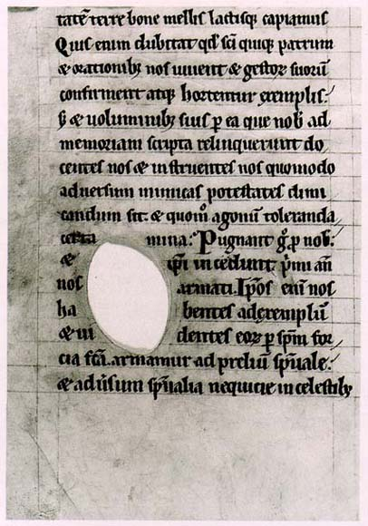
דוגמת קלף של הגוים
סודות מלחמת הקלף!
מי נלחם במי?
היות ישראל קדושים הם וראו את האמת כי שיקרו וכיזבו אותם בזייפנות של חמשים שנים האחרונים שמוכרים להם סת"ם שכתובים על קלף בלי הכשר, ובאמת כהיום הזה, יש 10 מפעלי קלף בארצינו הקדושה שיש להם הכשר, ובשביל זה התחילו ישראל קדושים להזמין אצל הסופרים תפילין ומזוזות וס"ת ומגילות חדשים שכתובים על קלף עם הכשר (כתוב וחתום בחתימת הרב המכשיר – לא בעל פה, כי פתי יאמין לכל דבר), ואם אתה לא רואה את ההכשר בכתב, אין אתה יודע למי החותמת ולמי הפסולים.
מה עשו הסוחרים ובעלי מפעלי הקלף הטמאים המושחתים והמקולקלים מחטיאי הרבים כירבעם בן נבט???
אחר שעשו מיליוני דולרים על חשבון הקב"ה ועם ישראל הקדושים, הרצים יצאו דחופים ושלחו שליחיהם הטמאים כמותם לארה"ב ולאיירופא לחלק לרבנים עשרות אלפים דולרים שיאמרו שהכל כשר וישר וכל הסוחרים יש להם חזקת כשרות ואסור להרהר אחריהם ולהוציא לעז עליהם, ובקשו מהם שיחתמו בעורון עינים (בעד בצע כסף – כי השוחד יעור עיני חכמים ויסלף דברי צדיקים) שכל הסת"ם שיש לנו עד היום כשר וישר ולא צריכים לעשות תפילין חדשים.
ולא עוד זאת!! אלא שיאמרו הרבנים לכל הסופרים, שכל הקלפים האלו בלי הכשר, כשר ומותר להשתמש בהם לכתחילה.
ובטח שאתם חושבים שמדברים כאן מרבנים רפורמיים וקונסרווטיבים? לא ולא!!
מדברים כאן מרבנים גדולים מוויליאמסבורג בורו-פארק ופלטבוש ומונסי שכבר קיבלו מסוחרי הקלפים עשרות אלפי דולרים!!
ונראה מה יהיו חלומותיהם!!!
בקרוב יתפרסמו בעז"ה שמות של כל רבני הערב רב שנפלו לפח הנורא ומכרו נפשם בעד בצע כסף
הכונו למערכה גדולה!!!
* * *
לכבוד כל הסופרים שכותבים על קלף בלי הכשר והסוחרים שמוכרים להם הקלף בלי הכשר - אתם גזלנים ואין אפשרות לבקש מחילה מהקונה וכמעט שנמנעת מהם דרך התשובה כמו "פינקעל" ממאנסי!!!
סיפור נורא – איסור גזל
מספר תפילין ומזוזות כהלכתן דף 51
מלבד האחריות כלפי מצוות שבין אדם למקום, קיימת לכשרות התפילין והמזוזות גם השלכה למצוות שבין אדם לחבירו והיא: איסור גזל.
הקונה המשלם מכספו תשמישי הקדושה מבקש לקבל תפילין או מזוזות כשרות ללא פקפוק, כאשר הוא מקבל, בלא ידיעתו, תפילין או מזוזות פסולות או מפוקפקות בכשרותן, עובד המוכר על איסורי גזל והונאה החמורים.
סופר או מוכר המוציאים מתחת ידם במשך שנים תפילין ומזוזות פסולים אינם יודעים בדרך כלל מי הם האנשים שרכשו מהם. כאשר לא מכירים ואין אפשרות לבקש מחילה, כמעט ונמנעת דרך התשובה ר"ל.
"עבירות שבין אדם לחבירו, אין יום הכיפורים מכפר עד שירצה את חבירו".

במטרה להמחיש את דרגת האחריות הגדולה שאליה הגיעו סופרים צדיקים בדורות שעברו, נספר על מקרה שאירה בירושלים במאה הקודמת:
המקרה מסופר על אחד מסופרי הסת"ם הצדיקים שהיו בירושלים שבין החומות בתקופתו של רבי שמואל סלנט זצ"ל. אחד מהאנשים שרכשו אצלו תפילין, מסר את תפיליו לבדיקה כשנתיים לאחר הרחישה והוברר שהתפילין היו פסולות מעיקרן. הקונה שבתפיליו התגלה הפסול הראה לסופר את הפסול ואמר לו: "אלו התפילין שכתבת".
כאשר הסופר הבחין בפסול הוא צנח ארצה מרוב בהלה ואיבד את הכרתו. רק לאחר עמל רב וממושך הצליחו הנוכחים לעורר אותו מעלפונו.
כאשר הסופר התעורר מהעלפון הוא פנה לקונה בקול מלא זעזוע וצער ואמר לו: ברצוני לומר לך שלשה דברים:
ראשית הנחת במשך שנתיים תפילין פסולות וחסרה לך מצוות תפילין לכן, הנני מעביר לך את הזכות הרוחנית של הנחת תפילין שיש לי מכל אותן שתי השנים.
שנית, הנני מחזיר לך עכשיו את המעות מלוא הסכום של התפילין שקנית ממני.
שלישית, אם איראה תקלה כה חמורה.........וכו'.
המשך הסיפור יבוא בעז"ה
* * *
בס"ד, מודעה נחוצה לכל קוני בארץ ובחו"ל!
ג' מר חשון תשס"ח.
אני סופר סת"ם כתבתי שנים הרבה ס"ת פרשיות ומזוזות על קלף בלי השגחה ל"ע. כעת נודע לי שיש על הקלפים האלו איסור מפני בעיות גדולות שתפסו משאות שלימים מהערביים, והאיסור של בד"ץ מרכז סתם לפני 80 שנה שחתמו על זה 86 רבנים גדולי הדור שאיסור גמור לכתוב על קלף בלי הכשר. אני איש תמים שהאמנתי וסמכתי על הסוחר, על כן נכשלתי. שאלתי לרב גדול, ופסק שאני מחויב להחזיר הכסף לכל הקונים שלי, שהיות והקונה משלם לך הון תועפות על הפרשיות והמזוזות והוא סומך עליך שאתה נותן לו פרשיות כשרים למהדרין, וע"ז שילם לך. הרב אמר לי לפרסם שכל אחד שהולך לקנות סת"ם, יתנה עם הסופר בתנאי כפול שיכתוב על קלף עם הכשר הכי טוב! וישאל אותו על איזה הכשר הוא רוצה לכתוב, יכול להיות שיתוודע, שאם ההכשר הזה היה על דבר מאכל לא היה מכניס המאכל לפיו.
דב פארקאש סופר סת"ם

נ"ב. עוד סיפר לי הגאון הנ"ל, שבשנת תשמ"ד כשהייתה השערוריה הגדולה שתפסו סוחר גדול שעשה קלף אצל גוים בלי ישראל עומד על גביו, ורבנים גדולים עוררו בקונטרסים [ראה ספר שאלות ותשובות משנה הלכות מהגאון הגדול רבי מנשה קליין כ"ק האדמו"ר מאונגוואר שליט"א בעל מחבר ספרי שו"ת משנה הלכות 18 חלקים ועוד - חלק י' סימן קפ"ד - בדין קלפים שנעבדו בבית חרושת עכו"ם בלי פקוח ישראל. (A Responsa from the Sefer Shaalos U’Teshuvos Mishneh Halochos from the Gaon HaGodol HaRav Menashe Klein, HaAdmor MeUngvar shlita, author of the 18 volume Responsa Mishneh Halochos and more – about parchment produced in non-Jewish factories without Rabbinic supervision.) – וגם בספר שאלות ותשובות מנחת יצחק חלק ט' סימן א', ועוד (From the Responsa Minchas Yitschok Chelek 9, Siman 1, and others)] ושלחו אותם לכל הרבנים, והעבירו את הקונטרסים לכ"ק אדמו"ר הגה"ק מקלויזנבורג זי"ע, שהיה אז 7 שעות אחר ניתוח, והתחיל לבכות, ואמר אני הייתי צריך להפוך כל העולם, אוי וויי מי יודע כמה שנים שישראל קדושים משתמשים בסת"ם פסולים? אבל אין לי כוח, ואני מבקש ממכם שתלכו למפעלים לברר מה הולך שם? [הגבאי הלך למפעלים ומצא שיש בעיות גדולות], ותלכו לכל הרבנים הגדולים בארצינו הק' ובחו"ל שירעישו עולם ומלואו, שיתחילו לעשות קלף עם הכשר! - הגבאי שלו בן דוד, מספר, שהלכו לרבנים הגדולים בחו"ל, ואמרו שזה שייך לרבני א"י, כי הסוחר גר בא"י, והרבנים בא"י אמרו שזה שייך לרבני חו"ל שעושים שם הקלף, ובינו לבינו עברו עוד 20 שנה שלא היה הכשר על הקלף.

MAMMAL SKIN
BT SKIN
NT ANTELOPE SKIN
NT ARMADILLO SKIN
NT BEAR SKIN
NT BEARCAT SKIN
NT BISON SKIN
NT BUCKSKIN
NT BUFFALO SKIN
NT BULL SKIN
NT CAMEL SKIN
NT CAT SKIN
NT COW SKIN
NT DEER SKIN
NT DOG SKIN
NT ELEPHANT SKIN
NT ERMINE SKIN
NT FOX SKIN
NT GIRAFFE SKIN
NT GOAT SKIN
NT GUANACO SKIN
NT HEDGEHOG SKIN
NT HIPPOPOTAMUS SKIN
NT HORSE SKIN
NT HUMAN SKIN
NT ICHNEUMON SKIN
NT LLAMA SKIN
NT MARSUPIAL SKIN
NT MINK SKIN
NT MONKEY SKIN
NT OTTER SKIN
NT OX SKIN
NT PANGOLIN SKIN
NT PARCHMENT
NT PIG SKIN
NT RABBIT SKIN
NT RACCOON SKIN
NT RHINOCEROS SKIN
NT RODENT SKIN
NT SEA COW SKIN
NT SEAL SKIN
NT SHEEP SKIN
NT SKUNK SKIN
NT TAPIR SKIN
NT WALRUS SKIN
NT WEASEL SKIN
NT WOLF SKIN
NT WOLVERINE SKIN
NT ZEBRA SKIN
NT ZEBU SKIN

MAMMAL TISSUE
BT ANIMAL TISSUE
NT ANTELOPE TISSUE
NT ARMADILLO TISSUE
NT BEAR TISSUE
NT BUFFALO TISSUE
NT BULL TISSUE
NT CAT TISSUE
NT COW TISSUE
NT DEER TISSUE
NT DOG TISSUE
NT DONKEY TISSUE
NT ELEPHANT TISSUE
NT ERMINE TISSUE
NT FERRET TISSUE
NT FOX TISSUE
NT GIRAFFE TISSUE
NT GOAT TISSUE
NT HARE TISSUE
NT HIPPOPOTAMUS TISSUE
NT HORSE TISSUE
NT HUMAN TISSUE
NT JACKAL TISSUE
NT LLAMA TISSUE
NT MARSUPIAL TISSUE
NT MARTEN TISSUE
NT MINK TISSUE
NT MONKEY TISSUE
NT OX TISSUE
NT PIG TISSUE
NT RABBIT TISSUE
NT RODENT TISSUE
NT SEAL TISSUE
NT SHEEP TISSUE
NT TRIOK TISSUE
NT ZEBRA TISSUE
NP MAMMAL

MAMMAL TOOTH
BT TOOTH
NT ANTELOPE TOOTH
NT BAT TOOTH
NT BEAR TOOTH
NT CAT TOOTH
NT COW TOOTH
NT DEER TOOTH
NT DOG TOOTH
NT DOLPHIN TOOTH
NT DUGONG TOOTH
NT ELEPHANT TOOTH
NT HIPPOPOTAMUS TOOTH
NT HORSE TOOTH
NT HUMAN TOOTH
NT IVORY
NT JACKAL TOOTH
NT MAMMOTH TOOTH
NT MARSUPIAL TOOTH
NT MONKEY TOOTH
NT OTTER TOOTH
NT OX TOOTH
NT PIG TOOTH
NT PORPOISE TOOTH
NT RHINOCEROS TOOTH
NT RODENT TOOTH
NT SEA LION TOOTH
NT SEAL TOOTH
NT SHEEP TOOTH
NT TAPIR TOOTH
NT TUSK
NT WALRUS TOOTH
NT WHALE TOOTH
NT WOLF TOOTH
NT ZEBRA TOOTH
* * *
על ידי שמקיימין מצות מזוזה אין לך צר ואויב שיבוא בשערי ירושלים
כל אלו הסוחרים והסופרים שעוסקים בקלף בלי הכשר גורמים חס ושלום שהאויבים הערביים יבואו לשערי ירושליםרח"ל.
בספר הקדוש "אגרא דפרקא" סימן רל"ה למוהרצ"א מדינאוו זי"ע, על הפסוק "וכתבתם על מזוזות ביתך ובשעריך" וגו', כי חס ושלום כאשר יבטלו מצות מזוזה, יתנו מקום לעורר קליפת סיחו"ן ועו"ג (שהיו מנעולין של ארץ ישראל וישבו סמוך לפתחה) לעמוד על פתח ארץ ישראל, מה שאין כן כשישראל מקיימין מצות מזוזה, אשר עליה כתובים הג' שמות לשמירה (כוזו במוכס"ז שהם בגימטריה יג"ר כמנין סיחו"ן ועו"ג) המבטלים לקליפת סיחון ועוג ממילא אין לך צר ואויב שיבוא בשערי ירושלים...", עד כאן לשונו.
* * *
כאן תשמע שערוריית הקלף מרב המקוואות
הגה"צ רבי נחום ראזענבערג שליט"א
מה שנשמע ב"קו היהדות העולמי"
1-212-461-2778
דרשה # 1 - אלול תשס"ז לפ"ק
דרשה # 2 - הושענא רבה תשס"ח לפ"ק
דרשה # 3 - ב' לך, ג' חשון תשס"ח לפ"ק
דרשה # 4 - ד' וירא, י"ב חשון תשס"ח לפ"ק
* * *
הסופרים שכותבים על קלף בלי הכשר והסוחרים שמוכרים להם הקלף בלי הכשר - הם גזלנים ואין אפשרות לבקש מחילה מהקונה וכמעט שנמנעת מהם דרך התשובה כמו "פינקעל" ממאנסי
ספר תפילין ומזוזות כהלכתן # 1
הסופרים החזירו את מלוא סכום הכסף לקוניהם כשנמצאו פסול בסת"ם שכתבו, כבר בזמן רבי שמואל סלנט זצ"ל גאב"ד ירושלים עיה"ק תובב"א
ספר תפילין ומזוזות כהלכתן # 2
* * *
ספר שערוריית הקלף חלק א'
ספר שערוריית הקלף חלק ב'
ספר שערוריית הקלף חלק ג'
בהם נתבארו באריכות המכשולות והקלקולים הנוראים
מה שמתרחשים בעניני עיבוד הקלף לסת"ם
ובהם יתגלה לך דברים נוראים מה שאף אחד בעולם לא יגלה לך!!!
קונטרס מרכז שומרי סת"ם העולמי
,נתייסד בפולין מרכז שומרי סת"ם כפי שעיניכם תחזינה מישרים בקונטרס הזה - וחתום עליה 86 רבנים ואדמורי"ם
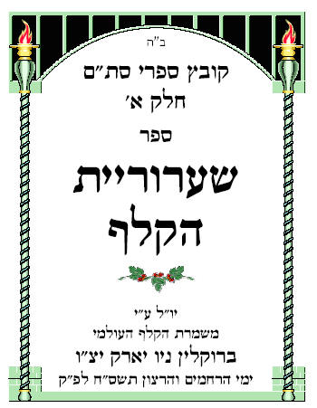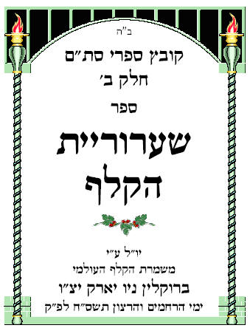
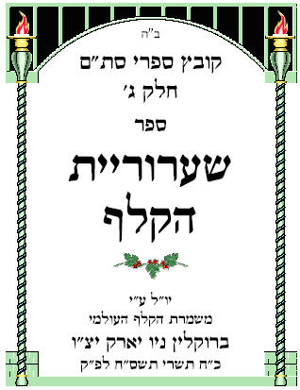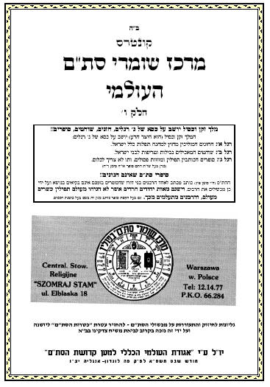
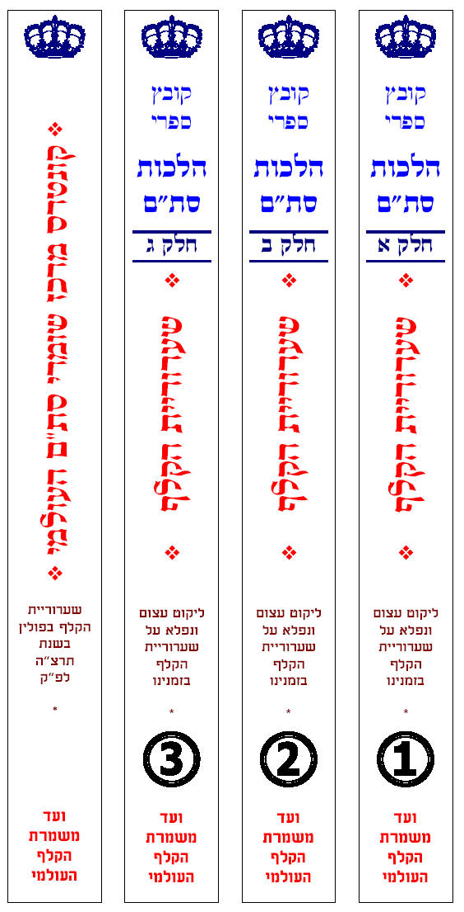
* * *
תמונה מהרב לנדא שליט"א גאב"ד עיר התורה בני ברק תובב"א עם כ"ק אדמו"ר מהאלמין שליט"א - באסיפה על שערוריית הקלף בחוה"מ סוכות תשס"ח לפ"ק
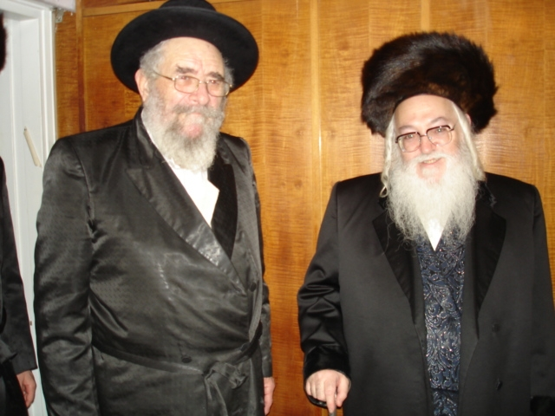
* * *
שערוריית הקלף בעיתונים
שנת תשס"ז – תשס"ח
המודיע - א"י  Hamodia | י"ד תשרי | שערוריית הקלף – מהרה"ח ר' שמואל נתנאל בלום שליט"א, נכד כ"ק אדמו"ר מקאשוי שליט"א
המודיע - א"י | ח"י תשרי | שערוריית הקלף – מהרה"ח ר' שמואל נתנאל בלום שליט"א, נכד כ"ק אדמו"ר מקאשוי שליט"א
יתד נאמן – א"י | י"ד תשרי | שערוריית הקלף – מהרה"ח ר' שמואל נתנאל בלום שליט"א, נכד כ"ק אדמו"ר מקאשוי שליט"א
יתד נאמן – א"י | י"ח תשרי | שערוריית הקלף – מהרה"ח ר' שמואל נתנאל בלום שליט"א, נכד כ"ק אדמו"ר מקאשוי שליט"א
דער בלאט - נ"י | י"ד תשרי | שערוריית הקלף – מהרה"ח ר' שמואל נתנאל בלום שליט"א, נכד כ"ק אדמו"ר מקאשוי שליט"א
דער איד – נ"י | י"ד תשרי | שערוריית הקלף – מהרה"ח ר' שמואל נתנאל בלום שליט"א, נכד כ"ק אדמו"ר מקאשוי שליט"א
די צייטונג - ניו יארק | י"ד תשרי | שערוריית הקלף – מהרה"ח ר' שמואל נתנאל בלום שליט"א, נכד כ"ק אדמו"ר מקאשוי שליט"א
די אידישע ליכט - נ"י | י"ד תשרי | שערוריית הקלף – מהרה"ח ר' שמואל נתנאל בלום שליט"א, נכד כ"ק אדמו"ר מקאשוי שליט"א
עונג שבת - נ"י | י"ד תשרי | שערוריית הקלף – מהרה"ח ר' שמואל נתנאל בלום שליט"א, נכד כ"ק אדמו"ר מקאשוי שליט"א
המודיע אנגליש - א"י ר"ח חשון תשס"ח - אוקטובער 11 07 | ב' מודעות י"ד - ח"י תשרי | שערוריית הקלף – מהרה"ח ר' שמואל נתנאל בלום שליט"א, נכד כ"ק אדמו"ר מקאשוי שליט"א
ג' עיתונים – דער בלאט - דער איד - די נייעס | י"ד תשרי
אלגעמיינער דזושרנאל – נ"י

* * *
שערוריית הקלף בקול קורא'ס
שנת תשס"ז – תשס"ח
קול קורא- לשון הקודש | י"ב שבט תשס"ז | שערוריית הקלף – אשר גרין
קול קורא – אנגלית | י"ב שבט תשס"ז | שערוריית הקלף – אשר גרין
קול קורא- לשון הקודש | י"ב תשרי – ח"י תשרי | שערוריית הקלף – מהרה"ח ר' שמואל נתנאל בלום שליט"א, נכד כ"ק אדמו"ר מקאשוי שליט"א
קול קורא- לשון הקודש | יום א' נח | שערוריית הקלף – מהרה"ח ר' שמואל נתנאל בלום שליט"א, נכד כ"ק אדמו"ר מקאשוי שליט"א
קול קורא – אנגלית | י"ד תשרי תשס"ח | שערוריית הקלף – מהרה"ח ר' שמואלנתנאל בלום שליט"א, נכד כ"ק אדמו"רמקאשוי שליט"א
קול קורא – אנגלית | ח"י תשרי תשס"ח | שערוריית הקלף – מהרה"ח ר' שמואלנתנאל בלום שליט"א, נכד כ"ק אדמו"רמקאשוי שליט"א
* * *
תשובות מהגה"צ הרב שטערנבוך ראב"ד בד"ץ
עדה החרדית ירושלים עיה"ק בעניני קלף וסת"ם
סת"ם כהלכתן  (מהגה"צ מהגה"צ הרב שטערנבוך שליט"א) | בענין הדיו – אופן עשייתו – ובענין אם עושים מדברים אסורים כגון סת"ם יינם
סת"ם כהלכתן - מבוא  (מהגה"צ מהגה"צ הרב שטערנבוך שליט"א) | סדר כתיבת ס"ת תפילין ומזוזות עם ההידורים בקצרה | עיבוד הקלף, השרטוט והדיו
* * *
תשובות מבעל שבט הלוי הרב וואזנער בעניני קלף וסת"ם
שו"ת שבט הלוי  (מהגה"צ ר' שמואל הלוי וואזנער שליט"א) | סימנים קע"ג – קע"ד
תורת הלוי
(מהגה"צ ר' שמואל הלוי וואזנער שליט"א)
תקנות לסופרים, מגיהים, וסוחריסת"ם
(מהגה"צ ר' שמואל הלוי וואזנער שליט"א)
כתיבה כהלכתה | הלכות נחוצות להמזמין סת"ם
* * *
מודעה להציל את הרבים ממכשול
י"ב תשרי שנת השמיטה תשס"ח לפ"ק
לאור שערוריית הקלף בחודש אלול תשס"ז לפ"ק, שחלק קטן כטיפה מן הים מהשערורייה נתפרסם ע"י ידידי וידיד כל בית ישראל:
רב המקוואות הגה"צ רבי נחום ראזענבערג שליט"א
מה שנשמע ב"קו היהדות העולמי"
1-212-461-2778
שיש איזה פאבריקע"ן של קלף, שתפסו אותם שעושים קלף לסת"ם אצל עכו"ם בלי עיבוד לשמה, והם פסולים לגמרי רח"ל. עשיתי שאלת חכם ושאלתי כמה רבנים מובהקים מארץ ישראל ומחו"ל, וכולם פה אחד ענו ואמרו שאני מחויב להחזיר הכסף, או לחזור ולכתוב בחנם על קלף עם הכשר, לכל אלו שכתבתי להם ס"ת/תפילין/מזוזות/ ומגילות, על קלפים האלו. ובזה אני פונה כאן לכל הקונים שלי בארצינו הקדושה ובחוץ לארץ שכתבתי להם סת"ם, שידעו שהסת"ם האלו יכול להיות שהם פסולים גמורים רח"ל, וימחלו נא לפנות אלי בטלפון ואני אשתדל בל"נ ובעז"ה להחזיר להם את הכסף של אלו הסת"ם, או לחזור ולכתוב להם בחנם על קלף כשר עם הכשר, ובינתיים לא ישתמשו כלל באלו הסת"ם ויגנזו אותם כמאמר הכתוב אל תשכן באהלך עולה. ובזה יצאתי ידי חובתי ואת נפשי הצלתי.
הצלת הרבים ממכשול
ב"ה, יום א' נח, כ"ה תשרי תשס"ח לפ"ק.
לאור שאלת רבים שקבלתי מאות טלפונים לאחר הפרסום הקודם בגליון י"ד תשרי תשס"ח לרגל שערוריית הקלף בחודש אלול תשס"ז לפ"ק, שחלק קטן כטיפה מן הים מהשערורייה נתפרסם ע"י ידידי וידיד כל בית ישראל:
רב המקוואות הגה"צ רבי נחום ראזענבערג שליט"א
מה שנשמע ב"קו היהדות העולמי"
1-212-461-2778
רציתי להוסיף כמה נקודות חשובות:
[א] נתוודעתי שעשרות רבנים פוסקי דורינו (מביניהם: בד"ץ עדה החרדית, ובי"ד של הרב וואזנער שליט"א, ועשרות רבנים מארה"ב וכו') פסקו ופירסמו במודעות מיוחדות ונדפסו בעיתונים כבר בחודש טבת תשס"א לפ"ק "שאסור להשתמש בקלף בלי הכשר", ושכל הקונה סת"ם יזהר מאוד לבקש מהסופר שיכתוב אך ורק על קלף עם הכשר, עיי"ש.
[ב] רבנים חשובים התקשרו אלי וחיזקו אותי מאוד. ואחד מן הרבנים סיפר לי כשהרבנים והעסקנים עשו אסיפה עם רבנים גדולים פוסקי הדור זצ"ל ולהבחל"ח בא"י ובארצה"ב בשנת תשנ"ד, לתקן תיקונים גדולים בענין סת"ם, וכבר היה להם חתימות מרוב הרבנים. וכשבאו לכ"ק אאזהגה"ק מקאשוי זי"ע, לבקש חתימתו ענה להם "העיקר חסר מן הספר", עס איז אגרויסע זאך וואס איר טוהט און איך בין גרייט צו חתמנ'ן, אבער נאר בתנאי אז עס זאל זיין א הכשר אויף דעם קלף! [דבר גדול מה שאתם עושים, והנני מוכן לחתום, אבל רק בתנאי שיהיה הכשר על הקלף] ובשביל שלא היה אז הכשר על הקלף נתבטל כל הענין.
[ג] אחר השערורייה פניתי להמלמד שלימד אותי סת"ם (בשכר) שהדריך אותי לכתוב על קלפים מסויימים בלי הכשר, מפני שהם טובים ונוחים מאוד לכתיבה. ופנינו לפוסק גדול על מי מוטל האחריות לשלם על הסת"ם שכתבתי על קלף בלי הכשר, ופסק שעל שנינו ביחד מוטל האחריות לשלם, (ולא זאת בלבד אלא שהסוחרים המוכרים קלף בלי הכשר ג"כ צריכין לשלם), והפוסק הנ"ל גם הוציא מארון הספרים שלו והראה לנו 6 קונטרסים ועשרות מודעות בענין "שסופר סת"ם אסור לכתוב על קלף בלי הכשר" וביניהם קול קורא ישן לפני מאה שנה בחתימת 86 רבנים שאסור לכתוב על קלף בלי הכשר. והמלמד נזדעזע מאוד שלא ידע כלל מכל זה, והציע לי שהוא מוכן לעזור לשלם להקונים שלי.
הק' שמואל נתנאל בלום נכד לאא"ז הגה"ק מקאשוי זצוקללה"ה
סופר סת"ם פה עיה"ק בית שמש ת"ו (מלפנים בקרית יואל ניו יארק)
011-9722-991-0591 (הטל. הזה אך ורק להקונים שלי)
נ.ב. המעוניינים יפנו לוועד כשרות הקלף:
011-97254-8436784
______________________________________________________________

Sofer Offers Refund
or Free Replacement
As a Sofer, I have always used certain types of klaf that were easier to write on, in the belief that certification made the klaf of a higher standard, yet was not essential. I relied on the factories to use only G-d fearing, Jewish labor when processing hides designed for use as STaM klaf. / Upon hearing of the Elul 5766 scandal, I turned to leading Rabbinic authorities from both Israeland the Diaspora, all of whom ruled that the “regular” parchment was of doubtful validity. There’s a high probability that the lime-soakage was done by Gentiles who are always considered to lack the needed intention (lishma), rendering the parchment completely unkosher. / I must now either fully reimburse my customers, or rewrite all my work on hechsher-bearing klaf. My customers can reach me at the number below. In the meantime, none of my work may be used, including tefillin, mezuzos, etc. I hope this notice suffices.
__________________________________________________
Clarification
Regarding the overwhelming response to my previous notice entitled “Sofer Offers Refund or Free Replacement”, I’d like to clarify a few points: / (a) It has been brought to my attention that quite a few prominent Poskim amongst them Av Beis Din Zichron Meir Rabbi Shmuel Wosner, Badatz Eidah Hachareidis and tens of Rabbis from America had by Teves 5761 already issued a ruling to the effect that the use of unsupervised klaf is absolutely forbidden and that 86 well known Rabbis had said the same thing a hundred years ago./ (b) Distinguished rabbis have contacted me to offer encouragement in withstanding this trial of great monetary loss./ (c) In the wake of this scandal, I confronted the person who’d instructed me in the art of writing upon certain klaf that is easier to write on even though it lacks Kosher certification. We asked a great Posek who should be responsible for the free refunds. The ruling was that my teacher, the sellers, and I all should share the reimbursement expenses. The Posek also showed us no less than six pamphlets concerning this very subject. My teacher was shocked and agreed to help pay my customers.
Shmuel Nesanel Blum, Sofer STaM, Bet Shemesh
(Formerly of Kiryat Yoel, NY)
Grandson of the Kashoi Gaon zatzal.
011-972-2-991-0591

For further information
call the Vaad Kashrus Haklaf at
054-843-6784.
* * *
רמזי קלף
א. זכר ה' לבני אדום את יום ירושלם האמרים ערו ערו עד היסוד בה. (תהלים קלז, ז)
ער"ו ער"ו, ער"ו בגמטריא 276 כמנין עו"ר
זה מרמז על ה"עו"ר" שכותבין עליה סת"ם, וזה כתוב "ערו ערו עד היסוד בה", שאם אין העור כתיקונו עם הכשר הכי הטוב, אז זה חורבן ירושלים כמרומז בכל המזמור הזה, השי"ת יבנה בית מקדשינו בב"א.
ב.
קל"ף בגימטריא 210 כמנין דו"ר (הפלגה) דו"ר (המבול)
כי אם הקלף היא רק חתיכת קלף בעלמא בלי שום קדושה עליה ואינ נקראת "קלף כשר" אז כל המחטיאים את הרבים בקלף פסול, בין הסופרים הכותבים על קלפים האלו, ובין הסוחרים המוכרים להם הקלפים האלו, הם בבחינת דור הפלגה ודור המבול.
קל"ף עם ג' אותיות בגימטריא 213 כמנין "הפלג"ה והמבו"ל" עם הכולל.
"דור הפלגה" – בשביל שהם אומרים "ונעשה לנו שם" כמו אנשי דור הפלגה שלא איכפת להם כלום, הם בונים בנינים גדולים עד השמים, העיקר שיהיה להם שם טוב בעולם השפל הזה, כמבואר באריכות בזוהר הקדוש בתחלת חלק א', ובספר הקדוש עץ חיים למוה"ר חיים וויטאל זיע"א בהקדמה.
"דור המבול" – אנשי דור המבול חטאו בעבירות חמורות, אבל לא נחתם גזר דינם רק בעוון גזל, ככה הסופרים והסוחרים האלו שמוכרים סת"ם בדמים יקרים בחזקת מהדרין מן המהדרין ולמעשה אם הקלף אינו כשר אז הסת"ם פסולים מעיקרא, והם גזלנים גדולים שכמעט שאין מועיל על זה כפרה, כמבואר הכל בשו"ע ובספרי סת"ם הראשונים והאחרונים.
ג.
קלף בגימטריא 210 כמנין רד"ו, מנין השנים של גלות מצרים
שאם הקלף אינו כשר זה בחינת גלות מצרים וזה מעכב גאולתינו ופדות נפשינו כמבואר הכל בפרשיות התפילין ספר שמות פרק יג (ט) וְהָיָה לְךָ לְאוֹת עַל יָדְךָ וּלְזִכָּרוֹן בֵּין עֵינֶיךָ לְמַעַן תִּהְיֶה תּוֹרַת ה' בְּפִיךָ כִּי בְּיָד חֲזָקָה הוֹצִאֲךָ ה' מִמִּצְרָיִם, ועיין בספר רבינו חיים פלאג'י זיע"א בספרו "תנופה חיים" בזה"ל "ולבי אומר לי דאריכות הגלות הוא בעבור שמניחים תפילין פסולים, ועוברים ימים ושנים בביטול מצות עשה דאורייתא וברכות לבטלה"..... "כי אלו נקראים מאריכי הגלות, ועושים כחטאת ירבעם דחטא והחטיא את הרבים".. ומצוה זו יכולה היא שתגן דיצמח פורקניה ויקרב משיחיה בב"א" עד כאן לשונו הקדוש.
ד.
עו"ר בגימטריא 276 כמנין ער"ב (רב) עם ג' אותיות ועם הכולל
זה מרמז שכל הרבנים שלא מדברים שמחשים על עון זה של עו"ר הסת"ם הפסולים רח"ל הם הם מהערב רב כמבואר בזוה"ק ועץ חיים הנ"ל, וגם הם נכללים בדור הפלגה ודור המבול כנ"ל.
ה. משנה מסכת יומא פרק ג משנה יא - ואלו לגנאי, של בית גרמו, לא רצו ללמד על מעשה לחם הפנים. של בית אבטינס לא רצו ללמד על מעשה הקטרת. הגרס בן לוי היה יודע פרק בשיר ולא רצה ללמד. בן קמצר לא רצה ללמד על מעשה הכתב. על הראשונים נאמר, זכר צדיק לברכה. ועל אלו נאמר, ושם רשעים ירקב. - וברע"ב שם: ועל האחרונים. בית גרמו ובית אבטינס, הגרוס בן לוי ובן קמצר. ואף על גב דבי נתנו טעם לדבריהם שלא רצו ללמד שלא ילמד אדם שאינו הגון וילך ויעבוד עבודה זרה בכך, לא קבלו חכמים את דבריהם.
מפעלי הקלף בלי הכשר נדמו במעשיהם לכל אלו הנ"ל שנחשבו לגנאי - בשביל שלא מרשים לשום אחד ליכנס במפעליהם לראות תעשיית הקלף, בתירוציהם שיש להם סודות שהם יראים שיתגלו אופן עשיית הקלף ויקפחו פרנסתם עי"ז - והם עוד יותר גרועים מהנ"ל משום דאלו הנ"ל נתכוונו לשם שמים כמבואר ברע"ב. 1) כל זה שקר מוחלט, כי כל הגוים עושים קלף לדברים שלהם, וכל אחד יכול לראות היאך שעושים - ויש על זה הרבה בתי ספר מיוחדים שמלמדים את זה. 2) הם מפחדים מאוד שיתגלה האמת שמביאים את הקלף מיריחו ומעזה ומסין ויאפאן וארה"ב בהכשר הרבנים הצדיקים עראפא"ט וסאדא"ם חוסיי"ן.
ו.
"קלף בלי הכשר" בגימטריא 777 כמנין "שבעים שנה" - מנין השנים של גלות בבל
ז.
"קלף בלי הכשר" בגימטריא 777 כמנין "צוד צדוני כצפור איבי חנם" (איכה ג, נב)
שכל אלו מפעלי הקלף בלי הכשר הם "איבי חנם", ותופסים אותנו כמו הצפרים בפח.



קלף דף 1  Parchment Page 1 | PAGE 1 | לגלות ולפרסם לכל העולם - שמי שרוצה לקיים מצות תפילין, ספר תורה, מגילה, ומזוזה, כהלכתה שכתובות על קלף כשר עבודת יד מעובד לשמה עם הכשר הכי טוב, יתנה עם הסופר שלו שיכתוב אך ורק על קלף קלף כשר עבודת יד מעובד לשמה עם הכשר הכי טוב  וחס ושלום שלא יכתוב על קלף בלי הכשר  כי זה כמו שמניח תפילין שכתוב על נייר של הניו יארק טיימס  To expose and publicise to whoever wishes to fulfil the mitzvos of Tefillin, Sefer Torah, Megillah and Mezuzah correctly, that they should specify with the Sofer that he write only on hand-prepared parchment with the best hechsher.  He should not chas vesholom write on parchment without a hechsher  Doing this would be like wearing Tefillin written on paper from the New York Times
קלף דף 2  Parchment Page 2 | PAGE 2  The International Library aboutParchment
  אוצר ספרי קלף העולמי
  
קלף דף 3  Parchment Page 3 | PAGE 3 | 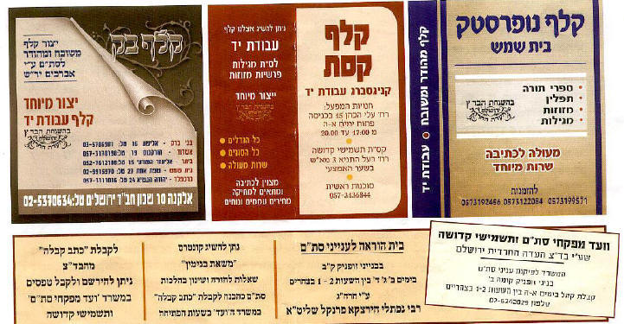  Noferstock Parchment, Bet Shemesh  Sifrei Torah Tefillin Mezuzos Megillos  Excellent for writing Special Service  Keses Parchment  Kenigsberg Hand-Made  We supply Hand-Made Parchment  For Sifrei Torah, Megillos, Parshios and Mezuzos  Special Production  Back Parchment  High Quality Parchment Production for Sofrim, produced by G-d-fearing Avreichim  Special Production of Hand-Made Parchments
קלף דף 4  Parchment Page 4 | PAGE 4 | רצועות של תפילין  בשיא הכשרות  Tefillin Straps with Top Level Kashrus  מכתבים למערכת  Letters To The Editors
קלף דף 5  Parchment Page 5 | PAGE 5 | באמצע העבודה  Under Construction  בדף הזה יבואר בעז"ה כל המכשולות שיש בבתים - ואיפה שיש להשיג בתים לתפילין כשרות  BE”H This Page will discuss all of the possible problems with Batim, and where one can purchase Kosher Batim for Tefillin
קלף דף 6 | PAGE 6 | באמצע העבודה  Under Construction  בדף הזה נכניס בעז"ה שולחן ערוך מחבר ורמ"א הלכות תפילין , ספר תורה, מזוזה, ומגילה - מחולק ללימוד חדשי שבועי ושנתי  BE”H This page will contain Shulchan Aruch, Mechaber and Ramoh on Hilchos Tefillin, Sefer Torah, Mezuzah and Megillah, divided for weekly, monthly and yearly completion

כאן תשמע שערוריית הקלף מרב המקוואות הגה"צ רבי נחום ראזענבערג שליט"א
מה שנשמע ב"קו היהדות העולמי": 1-212-461-2778
דרשה # 1 - אלול תשס"ז לפ"ק
דרשה # 2 - הושענא רבה תשס"ח לפ"ק
דרשה # 3 - ב' לך, ג' חשון תשס"ח לפ"ק
דרשה # 4 - ד' וירא, י"ב חשון תשס"ח לפ"ק

כל ישראל ערבים זה לזה !
וכל אחד מישראל מחויב להודיע לחבירו גודל המכשולות שיש בקלף
ובאיזה מקום שיכולים לקנות קלף עם הכשר !
וכל אחד שהולך עכשיו לקנות ספרי תורה תפילין ומזוזות ומגילות
יברר עם הסופר שהקלף הוא כשר עם השגחה ! ! !
All Jews are responsible for one another!
Each and every person is obligated to inform his friends of the great problems that exist in parchment production and where one can purchase reliable parchment!
Whoever goes to buy Sifrei Torah, Tefillin, Mezuzos or Megillos must clarify with the Sofer that the parchment is underRabbinical supervision!!!



Stop a Minute!
Is the parchment of your Mezuzos and Tefillin kosher?
Where are you in the world? Ahah!

Please go right away and check that you put on kosher Tefillin today!!!
And check that you have kosher Mezuzos in your home!!!
Warning!
Unsupervised Area
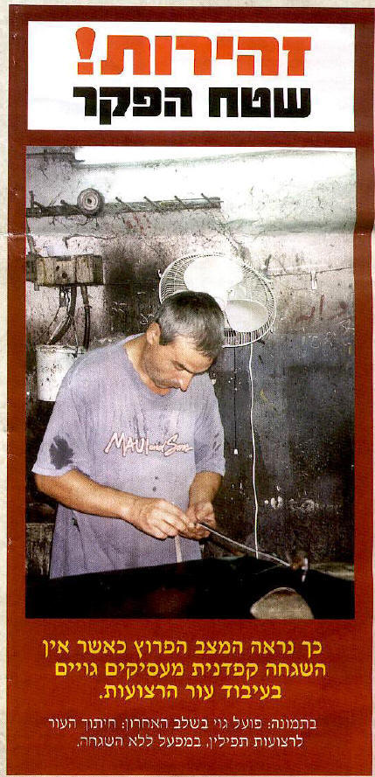
Gentile workers working leather for Tefillin straps – when there is no suitable supervision
Pictured: A gentile worker during the last stages of production: Cutting the leather for Tefillin straps in a factory without supervision


"קלף נפרשטק"
Noferstock Parchment
Hand-Made Parchment Factory
“The only factory in the world”
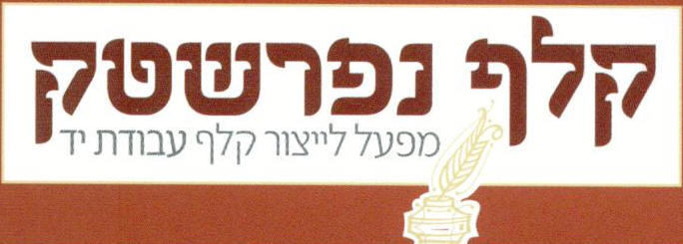
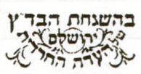
"המפעל היחידי בכל העולם"
“The only factory in the world”
“The only factory in the world”
לייצור קלף כשר עבודת יד מתחלתו ועד סופו, עם הכשר של העדה החרדית על כל כל המפעל עם כל ההידורים שביד בני אדם לעשות (עם משגיח תמידי מתחלתו ועד סופו בכל זמן העבודה על כל המפעל, ויש לו כל המפתחות), והמפעל מיועד אך ורק לעבודת יד עם ההכשר - (זאת אומרת שלא עושים שם שום קלף אחרת בלי הכשר, מה שאין כזה בשום מפעל אחר בעולם).
Noferstock Parchment
Hand-Made Parchment Factory
“The only factory in the world”
that produces entire hand-made parchment with the hechsher of the Badatz of the Eidah HaChareidis on the whole factory with all of the extra stringencies that are possible to fulfil (the mashgiach provides continuous supervision from beginning to end during all times that the factory is running and he also has all of the keys); the factory only
produces supervised hand-made parchment – (meaning that no parchment is produced there without a hechsher, which cannot be said for any other factory in the world)
---------------------------
Noferstock Parchment
Hand-Made Parchment Factory
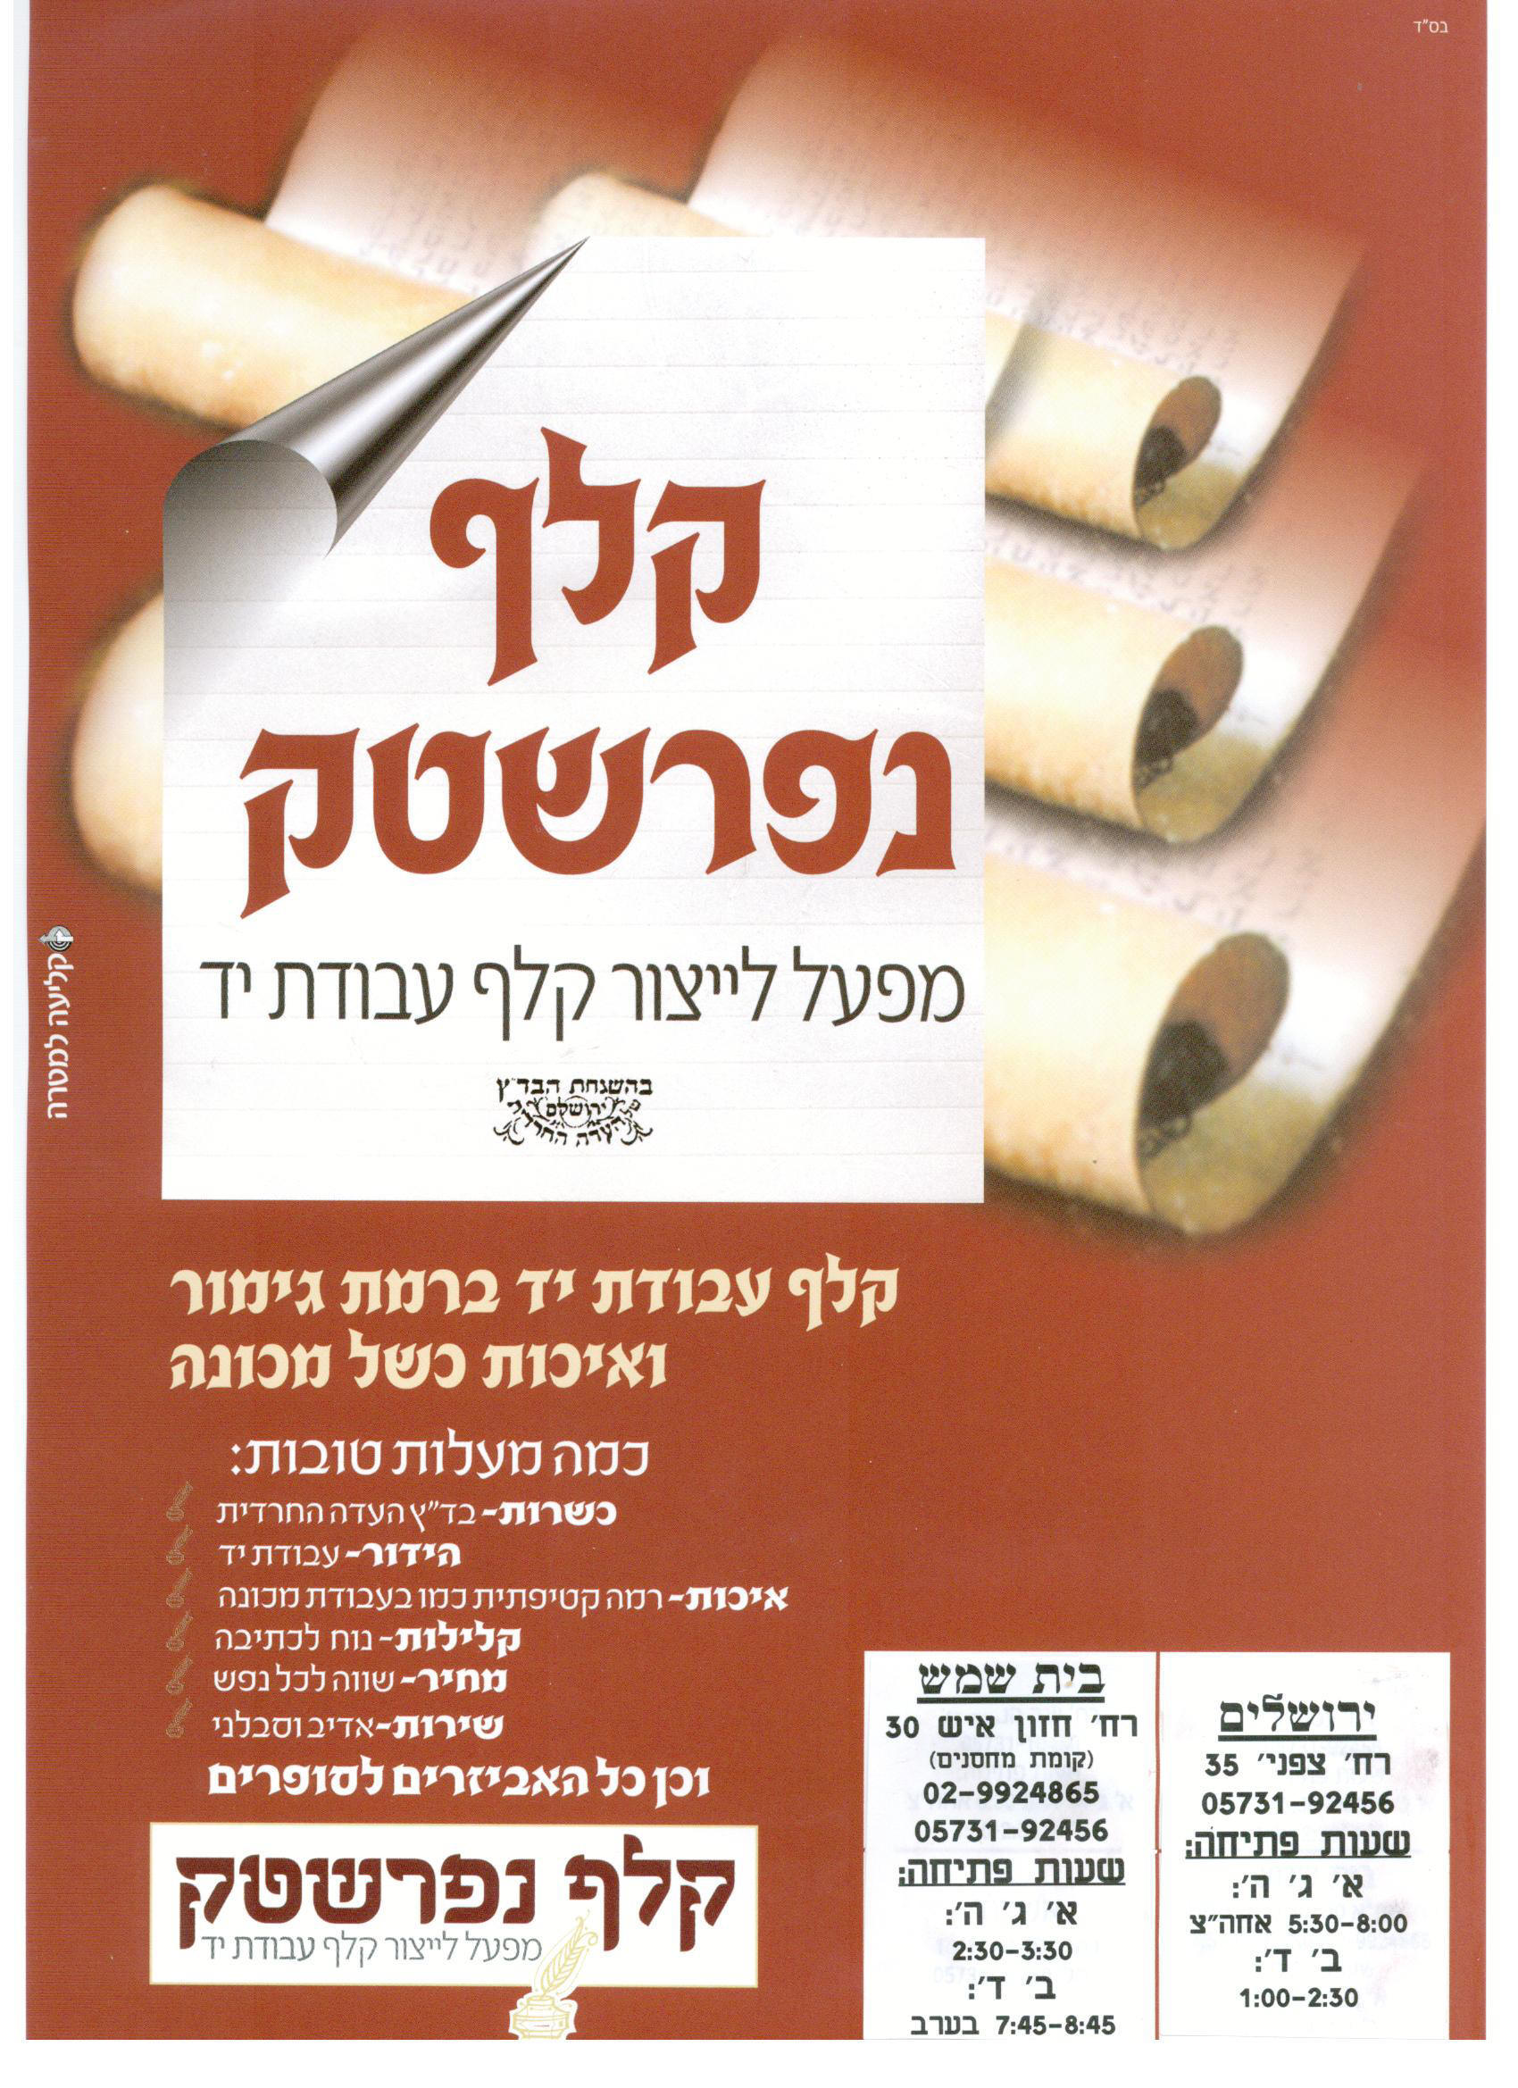
Noferstock Parchment
Hand-Made Parchment Factory
Hand-made parchment with the quality and finish of machine-made parchment
Several of its qualities are:
Kashrus- Badatz Eidah HaChareidis
Extra Stringency- Hand-Made
Quality- Velvety standard, resembling machine-made
Ease- Easier for writing
Price- Affordable
Service- Courteous and patient
And all Sofrim’s accessories
Yerushalayim
Tzefaniah 35
057-319-2456
Opening hours:
Sun,Tues,Thurs -5:30pm-8pm
Mon, Wed –1pm-2:30pm

Bet Shemesh
Chazon Ish 30 (storage level)
02-992-4865
057-319-2456
- Opening Hours:
Sun, Tues, Thurs – 2:30pm-5:30pm
Mon, Wed – 7:45pm-8:45pm
* * *
המשך שערוריית הקלף חשון תשס"ח לפ"ק
בדף 8
זכור!
האם קיימת מצות תפילין מימיך?
האם קיימת מצות מזוזה מימיך?
האם ברכת על ספר תורה כשירה מימיך?
האם קיימת מצות קריאת המגילה?
האם הסופר שלך ירא שמים שכותב על קלף עם הכשר?
האם הרב שלך ירא שמים אם מתיר לך לקנות קלף שנעשה במנהרות בעזה?
האם חשבת שהקלף שלך צריך להיות על זה הכשר?
כל ישראל ערבים זה לזה !
אתה מחויב להודיע לכל החברים שלך, ואם לאו תתן על זה דין וחשבון!!!
GO TO NEXT PAGE

